
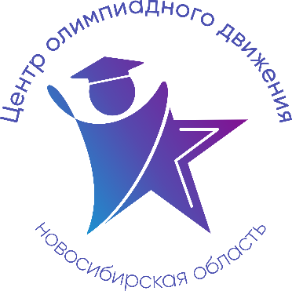
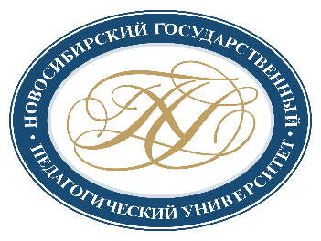

Расписание региональных учебно-тренировочных занятий
для школьников по подготовке
к региональному этапу всероссийской олимпиады школьников
в 2025-2026 учебном году по Французскому языку

Для участия в учебно-тренировочных занятиях обучающимся необходимо заполнить форму заявки по ссылке: https://forms.yandex.ru/u/692818fd90fa7bb1e3ad4b70
Заполняя форму, Вы автоматически даете согласие на обработку персональных данных.

Контактная э/п: gev@donso.su

Дата | Время | Ссылка на  онлайн-подключение | Тема занятий | Данные преподавателя
15.01.2026 | 16:00-18:00 | https://vk.com/call/join/2_EonGdyq9-9vRaI4BqX-1SuhxoECELS0p1NS8flfLA | Подготовка к конкурсу понимания письменного текста | Жунева Екатерина Сергеевна,  старший преподаватель ФГБОУ ВО «НГПУ»
22.01. | 16:00-18:00 |  | Подготовка к конкурсу письменной речи
29.01. | 16:00-18:00 |  | Подготовка к конкурсу понимания устного текста
05.02. | 16:00-18:00 |  | Подготовка к конкурсу устной речи
12.02. | 16:00-18:00 |  | Подготовка к конкурсу «Лексико-грамматический тест»

